最新少年奇幻小说《怪兽医院》
The Imaginary Veterinary Series
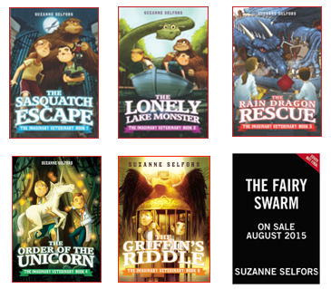
《大脚兽逃跑了》（1）/ The Sasquatch Escape
《孤独的湖中怪兽》（2）/ The Lonely Lake Monster
《营救雨龙》（3）/ The Rain Dragon Rescue
《独角兽的命令》（4）/ The Order of the Unicorn
《狮鹫的谜语》（5）/ The Griffin's Riddle
《群飞的仙子》（6）/ The Fairy Swarm

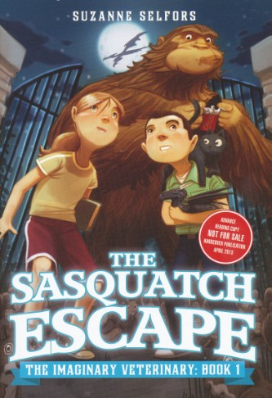
中文书名：《大脚兽逃跑了》（1）
英文书名：The Sasquatch Escape
作 者：Suzanne Selfors & Dan Santat
出 版 社：Little Brown Books for Young Readers
代理公司：ANA
出版日期：2013年4月
页 数：160
类 型：7-12岁少年文学
版权已授：法国(Bayard), 德国(S. Fischer), 以色列(Modan), 英国 (Atom)

内容简介：

10岁的本·希尔弗斯坦被送到乡下的祖父家度过整个夏天——这简直是史上最无聊的暑假了！不过事情总有意外，本遇到了当地的玻尔·波多。玻尔的家族是当地商店的经营者，同时她也是镇上最有名的“麻烦制造者”，不过对她而言这一切只不过是因为自己一直想进行“探险之旅”罢了。

一系列机缘巧合引导着本和玻尔发现一处在城郊的封闭建筑，这里曾经是一家生产纽扣的工厂，这家工厂现在对外是医生伍·沃姆的私人医院。但本和玻尔却无意中发现实际上这家秘密的医院里生存着许多只存在于幻想中的生物，并且它们都听命于神秘的伍医生。

本和玻尔冒险之旅的第一站就是寻找失踪的大脚野人。但他们的行踪能够不被聒噪的邻居维多利亚·桑发现么？他们能够正确使用捕捉大脚野人的工具包么？最重要的是，两人能够解开伍医生以及那些幻想生物的真正谜底么？

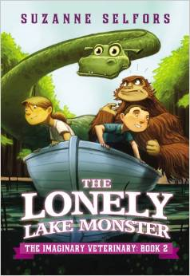
中文书名：《孤独的湖中怪兽》（2）
英文书名：The Lonely Lake Monster
作 者：Suzanne Selfors & Dan Santat
出 版 社：Little Brown Books for Young Readers
代理公司：ANA
出版日期：2014年1月
页 数：240页
类 型：7-12岁少年文学

内容简介：

珀尔·派托和本·席尔瓦斯坦早已等不及想要正式成为虚构生物的兽医呜大夫的助理，然而他俩却接到给大足野人剪脚趾甲这个任务。真恶心！

之后珀尔在医院后面的湖里看到一只怪物。尽管被叮嘱过不管任何原因都不要离开医院，珀尔还是动身前去看个究竟，本小心翼翼地跟在她后面。

但这趟散步出了岔子，本被怪兽抓走了，关在湖心的岛上。珀尔会去救他吗？她会成功化险为夷，还是从此变成镇上公认的捣蛋鬼呢？医院里的神秘病人会不会帮她一把？

苏珊·赛佛斯这次将带读者们进行一次了不起的冒险，旅程中不仅处处是神秘生物，还有一些真实得不能再真的惊人发现。

书内附赠的写作、艺术与科学教育小活动为读者们提供了更多探索《孤独的湖中怪兽》中神奇生物的乐趣，不仅适用于家庭与课堂，还可以自己在家或和朋友一起来感受其中的乐趣。

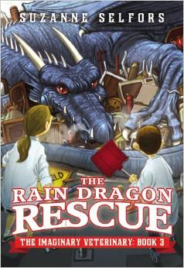
中文书名：《营救雨龙》（3）
英文书名：The Rain Dragon Rescue
作 者：Suzanne Selfors & Dan Santat
出 版 社：Little Brown Books for Young Readers
代理公司：ANA
出版日期：2014年6月
页 数：224页
类 型：7-12岁少年文学

内容简介：

有人或者有什么东西正在悄悄偷走巴顿维尔和善居民的物品。可贼到底是来自真实世界还是幻想的那一边？本和珀尔决定立即查出真相。向呜大夫报道时，塔比先生交给实习助理们一个篮子和一把铁锹——用来收集和清理龙粪——然后把他们带到医院的屋顶上。他们很快就迎面遇上了住在那儿的龙，然后发现了一大把证据：他就是那个偷东西的贼。

本和珀尔还没来得及说服龙洗手不干，这时幻想世界发来紧急来电：雨龙受了伤！可是呜大夫不在镇上，塔比先生正忙着过滤小仙子，要赶不及了。

本和珀尔能抓住机会到幻想世界去吗，即便这违反呜大夫的规定？即便这意味着他们有可能再也回不来？

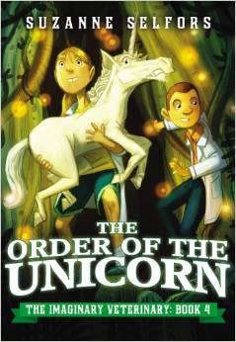
中文书名：《独角兽的命令》（4）
英文书名：The Order of the Unicorn
作 者：Suzanne Selfors & Dan Santat
出 版 社：Little Brown Books for Young Readers
代理公司：ANA
出版日期：2015年2月
页 数：224页
类 型：7-12岁少年文学

内容简介：

本和珀尔在呜大夫的蠕虫医院里收到了坏消息。有人在幻想世界里看到了一个人类！呜大夫怀疑那可能是马西穆斯·斯蒂尔，一个专盯着珍贵动物角的盗猎者。他接下来会对什么生物下手呢？会不会是独角兽？

珀尔，本和呜大夫结伴去了混乱森林。这是个神奇有趣又荒凉的地方。寻找迷失的独角兽的任务最终落到了珀尔身上。但是在这片到处是喷火昆虫和食肉花的土地上，她准备好了吗？

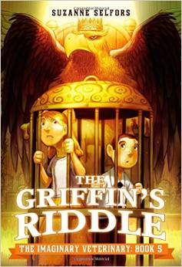
中文书名：《狮鹫的谜语》（5）
英文书名：The Griffin's Riddle
作 者：Suzanne Selfors & Dan Santat
出 版 社：Little Brown Books for Young Readers
代理公司：ANA
出版日期：2015年2月
页 数：240页
类 型：7-12岁少年文学

内容简介：

来自幻想世界的一种神秘疾病正在巴顿维尔镇肆虐，呜大夫、铁嘴，甚至大足野人都病倒了。据塔比先生说，已知的唯一解药就是狮鹫的羽毛，可是，医院里没有狮鹫。

本、珀尔和塔比先生去往传送门的路上还在提防对幻想生物图谋不轨的盗猎者——马西穆斯·斯蒂尔。但传送门的另一边危机乍现。他们能不能说服幻想世界之王狮鹫交出一根羽毛呢？而这又需要付出什么代价？

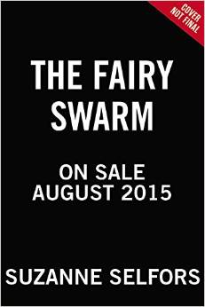
中文书名：《群飞的仙子》（6）
英文书名：The Fairy Swarm
作 者：Suzanne Selfors & Dan Santat
出 版 社：Little Brown Books for Young Readers
代理公司：ANA
出版日期：2015年8月
页 数：224页
类 型：7-12岁少年文学

内容简介：

十岁的本·席尔瓦斯坦和珀尔·派托作为幻想生物兽医呜大夫的助手度过了忙碌的夏日。他们一块儿遇见了各种神奇的野生动物——大足野人、湖怪、龙、独角兽、狮鹫，甚至还有妖精！

一群糖果仙子逃进了巴顿维尔，珀尔和本接到了捕捉这些淘气家伙的任务。但有自称无所不知的维多利亚碍事，这趟搜索注定不容易。本和珀尔能不能保护镇上的居民，保证仙子们的安全，并且战胜危险的盗猎者马西穆斯·斯蒂尔呢？

在幻想兽医系列引人入胜的最终章，苏珊·赛佛斯带来的是一次充满变数，趣味，无比真实，不可思议的冒险。

媒体评价：

“在最好的书里，幻想的生物能跳出书本到我们的世界里来，而这正是本书乐趣无穷的原因之一。我等不及想看更多的历险。”
----温迪·马斯
《纽约时报》（New York Times）畅销书《糖果匠》（The Candymakers）作者

“充满了狂欢……读者们会渴望在幻想兽医系列里继续冒险”
----《图书馆传媒》（Library Media Connection）（星标书评）

“从见到龙的第一眼就能激起读者兴趣的，令人愉快的故事……桑塔特富有张力的独特插图补足了这个让读者渴望读到幻想兽医系列下一部的故事。”
----《出版者周刊》（Publishers Weekly）

“可靠、令人愉快的序章。本和珀尔是让读者们能产生共鸣的普通孩子，巴顿维尔的大人们大多笨而且古怪得有趣……比起谜团更多的是充满玩闹的历险，这当然吸引读者。”
---《柯克斯书评》（Kirkus Reviews）

“有趣、感人，保证让人愉快，书名十分吸引。孩子们会认同本和他遇到的麻烦，为神奇动物们欢呼，并且喜欢上桑塔特滑稽的插图。”
----《学校图书馆期刊》（School Library Journal）

“故事充满想象力，节奏明快，非常吸引人……愉快的阅读之旅。”
----《学校图书馆期刊》（School Library Journal）

作者简介：

苏珊纳•赛尔弗斯(Suzanne Selfors)，1963年生于德国，进入本宁敦大学（Bennington College）深造，后从美国洛杉矶西方学院（Occidental College）纪录片摄制专业荣誉毕业。她还取得了华盛顿大学（University of Washington）沟通专业的硕士学位。

苏珊纳是一颗才华横溢、正冉冉升起的文坛新星，读者数量与日俱增，与此同时也带来了不菲的商业价值。她的作品有：《狗鼻子的妙用》（Smells Like Dog）、《宝藏的味道》（Smells Like Treasure）、《海盗的味道》（Smells Like Pirates）、《抓捕美人鱼》（ To Catch a Mermaid）以及《命运魔法农场》（ Fortune's Magic Farm）。其中《宝藏的味道》（Smells Like Treasure）获得了《学校图书馆期刊》（School Library Journal）的年度最佳读物奖。

苏珊纳现在和丈夫住在美国华盛顿州，抚养了两个孩子，还养了一条狗，一只猫，还有一群鸡。更多信息请参阅作者个人网站：http://www.suzanneselfors.com/index_flash.php。

丹·桑塔特（Dan Santat）每年他只有一天是圣诞老人，剩下三百六十四天都是儿童图书作者与插画师。他还创作了迪斯尼热门动画作品《替身计划》（The Replacements）。丹毕业于艺术中心设计学院。他和妻子，两个孩子，一只狗，一只鸟和一只猫一起住在南加州。

谢谢您的阅读！
请将回馈信息发至：黄家坤(Jackie Huang)
安德鲁﹒纳伯格联合国际有限公司北京代表处
北京市海淀区中关村大街甲59号中国人民大学文化大厦1705室, 邮编：100872
电 话：010-82504106
传 真：010-82504200
Email：JHuang@nurnberg.com.cn
网 站：Http://www.nurnberg.com.cn
新浪微博：http://weibo.com/nurnberg
豆瓣小站：http://site.douban.com/110577/
微信订阅号：安德鲁书讯

